
О внесении изменений в постановление акимата Актюбинской области от 24 июня 2015 года № 223 "Об утверждении регламента государственной услуги "Субсидирование развития семеноводства"
Утративший силу
Постановление акимата Актюбинской области от 29 ноября 2018 года № 515. Зарегистрировано Департаментом юстиции Актюбинской области 14 декабря 2018 года № 5962. Утратило силу постановлением акимата Актюбинской области от 3 марта 2020 года № 81
Сноска. Утратило силу постановлением акимата Актюбинской области от 03.03.2020 № 81 (вводится в действие по истечении десяти календарных дней после дня его первого официального опубликования).
В соответствии со статьей 27 Закона Республики Казахстан от 23 января 2001 года "О местном государственном управлении и самоуправлении в Республике Казахстан", пунктом 3 статьи 16 Закона Республики Казахстан от 15 апреля 2013 года "О государственных услугах", приказом Министра сельского хозяйства Республики Казахстан от 6 мая 2015 года № 4-2/419 "Об утверждении стандарта государственной услуги "Субсидирование развития семеноводства", зарегистрированного в Реестре государственной регистрации нормативных правовых актов № 11455, акимат Актюбинской области ПОСТАНОВЛЯЕТ:
1. Внести в постановление акимата Актюбинской области от 24 июня 2015 года № 223 "Об утверждении регламента государственной услуги "Субсидирование развития семеноводства" (зарегистрированное в Реестре государственной регистрации нормативных правовых актов № 4444, опубликованное 29 июля 2015 года в информационно-правовой системе нормативных правовых актов Республики Казахстан "Әділет") следующие изменения:
регламент государственной услуги "Субсидирование развития семеноводства", утвержденный указанным постановлением изложить в новой редакции согласно приложению к настоящему постановлению.
2. Государственному учреждению "Управление сельского хозяйства Актюбинской области" в установленном законодательством порядке обеспечить:
1) государственную регистрацию настоящего постановления в Департаменте юстиции Актюбинской области;
2) направление настоящего постановления на официальное опубликование в периодических печатных изданиях и Эталонном контрольном банке нормативных правовых актов Республики Казахстан;
3) размещение настоящего постановления на интернет-ресурсе акимата Актюбинской области.
3. Контроль за исполнением настоящего постановления возложить на заместителя акима Актюбинской области Абдуллина М.Е.
4. Настоящее постановление вводится в действие по истечении десяти календарных дней после дня его первого официального опубликования.
Аким Актюбинской области | Б. Сапарбаев
Приложение
к постановлению акимата
Актюбинской области
от 29 ноября 2018 года № 515
Утвержден
постановлением акимата
Актюбинской области
от 24 июня 2015 года № 223
Регламент государственной услуги "Субсидирование развития семеноводства" 1. Общие положения
1. Государственная услуга "Субсидирование развития семеноводства" (далее - государственная услуга) оказывается местными исполнительными органами Актюбинской области, города Актобе и районов. (далее – услугодатель).
Прием заявки и выдача результата оказания государственной услуги осуществляются через некоммерческое акционерное общество "Государственная корпорация "Правительство для граждан" (далее – Государственная корпорация).
2. Форма оказания государственной услуги: бумажная.
3. Результатом оказываемой государственной услуги является предоставление в государственное учреждение "Департамент Казначейства по Актюбинской области Комитета Казначейства Министерства финансов Республики Казахстан" (далее – казначейство) реестра счетов к оплате (далее - платежные документы) для дальнейшего перечисления причитающихся субсидий на банковские счета услугополучателей.
Основанием для отказа в оказании государственной услуги является пункт 9-1 к стандарту "Субсидирование развития семеноводства", утвержденным приказом Министра сельского хозяйства Республики Казахстан "Об утверждении стандарта государсвенной услуги "Субсидирование развития семеноводства" от 6 мая 2015 года № 4-2/419 (далее – Стандарт), зарегистрированный в Реестре государственной регистрации нормативных правовых актов № 11455.
Форма предоставления результата оказания государственной услуги: бумажная.
Государственная корпорация направляет услугополучателю уведомление на бумажном носителе с решением о назначении/ не назначении субсидии, подписанное уполномоченным лицом услугодателя, по формам, согласно приложениям 1 и 2 к Стандарту.
2. Описание порядка действий структурных подразделений (работников) услугодателя в процессе оказания государственной услуги
4. Основанием для начала процедуры (действия) по оказанию государственной услуги являются заявки услугополучателей (либо его представителей по доверенности), представленные по формам согласно приложениям 4, 5, 6, 7, 8, 9, 10 и 11 к Стандарту.
5. Содержание каждой процедуры (действия) входящей в состав процесса оказания государственной услуги, длительность его выполнения через Государственную корпорацию:
1) услугополучатель (либо его представитель по доверенности) предоставляет документы, указанные в пунктe 9 Стандарта инспектору Государственной корпорации;
2) инспектор Государственной корпорации в течении 15 (пятнадцати) минут регистрирует поступившие документы и выдает расписку услугополучателю о приеме соответствующих документов, в случае представления услугополучателем неполного пакета документов и (или) документов с истекшим сроком действия, отказывает в приеме заявки и выдает расписку об отказе в приеме документов согласно пункта 10 к Стандарту, далее документы передает в накопительный сектор;
Результат - прием документов или отказ в приеме.
3) накопительный сектор собирает документы, составляет реестр и в течении 20 (двадцати) минут передает документы через курьера Государственной корпорации в канцелярию отдела услугодателя;
Результат - передача документов в канцелярию отдела услугодателя.
4) специалист канцелярии отдела услугодателя в течение 15 (пятнадцати) минут регистрирует поступившие документы и передает руководителю;
Результат - направление документов на резолюцию руководителю отдела услугодателя.
5) руководитель отдела услугодателя в течение 15 (пятнадцати) минут рассматривает документы, определяет отвественного исполнителя;
Результат – направление документов для оказания государственной услуги ответственному исполнителю отдела услугодателя.
6) ответственный исполнитель отдела услугодателя в течение 5 (пяти) рабочих дней, проверяет их на предмет соответствия, составляет список для оплаты причитающихся субсидий, направляет услугодателю уведомление с решением о назначении/неназначении субсидии, по формам, согласно приложениям 1 и 2 к Стандарту;
Результат – формирование списков для оплаты причитающихся субсидий, направление на подписание уведомления с решением о назначении/неназначении субсидий.
7) ответственный исполнитель услугодателя в течение 1 (одного) рабочего дня проверяет их на предмет соответствия и формирует ведомость для выплаты субсидий;
Результат – формирование ведомости для выплаты субсидий, направление руководителю на подписание.
8) руководитель услугодателя в течение 15 (пятнадцати) минут подписывает ведомость для выплаты субсидий, уведомление с решением о назначении/неназначении субсидии;
Результат - направление подписанной ведомости и уведомление о назначении /неназначении субсидий в отдел финансов.
9) ответственный исполнитель отдела финансов услугодателя в течение 1 (одного) рабочего дня формирует платежные документы, предоставляет в казначейство;
Результат - направление платежных документов.
10) специалист канцелярии услугодателя в течение 15 (пятнадцати) минут регистрирует результат государственной услуги и уведомление с решением о назначении/неназначении субсидии, и направляет в Государственную корпорацию результат оказания государственной услуги, при этом результат оказания государственной услуги предоставляется в Государственную корпорацию не позднее, чем за сутки до истечения срока оказания государственной услуги;
Результат - передача уведомления с решением о назначении /неназначении субсидии в Государственную корпорацию для выдачи услугополучателю.
3. Описание порядка взаимодействия структурных подразделений (работников) услугодателя в процессе оказания государственной услуги
6. Перечень структурных подразделений (сотрудников) услугодателя, которые участвуют в процессе оказания государственной услуги:
1) специалист канцелярии отдела услугодателя;
2) руководитель отдела услугодателя;
3) ответственный исполнитель отдела услугодателя;
4) ответственный исполнитель услугодателя;
5) руководитель услугодателя;
6) ответственный исполнитель отдела финансов услугодателя;
7) специалист канцелярии услугодателя.
7. Описание последовательности прохождение каждой процедуры (действия) суказанием длительности каждой процедуры (действия):
при обращении в Государственную корпорацию:
1) услугополучатель (либо его представитель по доверенности) предоставляет документы, указанные в пунктe 9 Стандарта инспектору Государственной корпорации;
2) инспектор Государственной корпорации в течении 15 (пятнадцати) минут регистрирует поступившие документы и выдает расписку услугополучателю о приеме соответствующих документов, в случае представления услугополучателем неполного пакета документов и (или) документов с истекшим сроком действия, отказывает в приеме заявки и выдает расписку об отказе в приеме документов согласно пункта 10 к Стандарту, далее документы передает в накопительный сектор;
3) накопительный сектор собирает документы, составляет реестр и в течении 20 (двадцати) минут передает документы через курьера Государственной корпорации в канцелярию отдела услугодателя;
4) специалист канцелярии отдела услугодателя в течение 15 (пятнадцати) минут регистрирует поступившие документы и передает руководителю;
5) руководитель отдела услугодателя в течение 15 (пятнадцати) минут рассматривает документы, определяет отвественного исполнителя;
6) ответственный исполнитель отдела услугодателя в течение 5 (пяти) рабочих дней, проверяет их на предмет соответствия, составляет список для оплаты причитающихся субсидий, направляет услугодателю уведомление с решением о назначении/неназначении субсидии, по формам, согласно приложениям 1 и 2 к Стандарту;
7) ответственный исполнитель услугодателя в течение 1 (одного) рабочего дня проверяет их на предмет соответствия и формирует ведомость для выплаты субсидий;
8) руководитель услугодателя в течение 15 (пятнадцати) минут подписывает ведомость для выплаты субсидий, уведомление с решением о назначении/неназначении субсидии;
9) ответственный исполнитель отдела финансов услугодателя в течение 1 (одного) рабочего дня формирует платежные документы, предоставляет в казначейство;
10) специалист канцелярии услугодателя в течение 15 (пятнадцати) минут регистрирует результат государственной услуги и уведомление с решением о назначении/неназначении субсидии, и направляет в Государственную корпорацию результат оказания государственной услуги, при этом результат оказания государственной услуги предоставляется в Государственную корпорацию не позднее, чем за сутки до истечения срока оказания государственной услуги;
4. Описание порядка взаимодействия с Государственной корпорацией "Правительство для граждан" и (или) иными услугодателями, а также порядка использования информационных систем в процессе оказания государственной услуги
8. Описание порядка обращения в Государственную корпорацию "Правительства для граждан" и (или) к иным услугодателям, длительность обработки запроса услугополучателя:
1) услугополучатель (либо его представитель по доверенности) предоставляет документы, указанные в пунктe 9 Стандарта инспектору Государственной корпорации;
2) инспектор Государственной корпорации в течении 15 (пятнадцати) минут регистрирует поступившие документы и выдает расписку услугополучателю о приеме соответствующих документов, в случае представления услугополучателем неполного пакета документов и (или) документов с истекшим сроком действия, отказывает в приеме заявки и выдает расписку об отказе в приеме документов согласно пункта 10 к Стандарту, далее документы передает в накопительный сектор;
Результат - прием документов или отказ в приеме.
3) накопительный сектор собирает документы, составляет реестр и в течении 20 (двадцати) минут передает документы через курьера Государственной корпорации в канцелярию отдела услугодателя;
Результат - передача документов в канцелярию отдела услугодателя.
4) специалист канцелярии отдела услугодателя в течение 15 (пятнадцати) минут регистрирует поступившие документы и передает руководителю;
Результат - направление документов на резолюцию руководителю отдела услугодателя.
5) руководитель отдела услугодателя в течение 15 (пятнадцати) минут рассматривает документы, определяет отвественного исполнителя;
Результат – направление документов для оказания государственной услуги ответственному исполнителю отдела услугодателя.
6) ответственный исполнитель отдела услугодателя в течение 5 (пяти) рабочих дней, проверяет их на предмет соответствия, составляет список для оплаты причитающихся субсидий, направляет услугодателю уведомление с решением о назначении/неназначении субсидии, по формам, согласно приложениям 1 и 2 к Стандарту;
Результат – формирование списков для оплаты причитающихся субсидий, направление на подписание уведомления с решением о назначении/неназначении субсидий.
7) ответственный исполнитель услугодателя в течение 1 (одного) рабочего дня проверяет их на предмет соответствия и формирует ведомость для выплаты субсидий;
Результат – формирование ведомости для выплаты субсидий, направление руководителю на подписание.
8) руководитель услугодателя в течение 15 (пятнадцати) минут подписывает ведомость для выплаты субсидий, уведомление с решением о назначении/неназначении субсидии;
Результат - направление подписанной ведомости и уведомление о назначении /неназначении субсидий в отдел финансов.
9) ответственный исполнитель отдела финансов услугодателя в течение 1 (одного) рабочего дня формирует платежные документы, предоставляет в казначейство;
Результат - направление платежных документов.
10) специалист канцелярии услугодателя в течение 15 (пятнадцати) минут регистрирует результат государственной услуги и уведомление с решением о назначении/неназначении субсидии, и направляет в Государственную корпорацию результат оказания государственной услуги, при этом результат оказания государственной услуги предоставляется в Государственную корпорацию не позднее, чем за сутки до истечения срока оказания государственной услуги;
Результат - передача уведомления с решением о назначении /неназначении субсидии в Государственную корпорацию для выдачи услугополучателю.
Результат - выдача результата государственной услуги услугополучателю.
9. Подробное описание последовательности процедур (действий), взаимодействий структурных подразделений (работников) услугодателя в процессе оказания государственной услуги, а также описания порядка взаимодействия с иными услугодателями и (или) Государственной корпорацией "Правительство для граждан" отражается в справочнике бизнес-процессов оказания государственной услуги согласно приложению к настоящему регламенту.
Приложение
к регламенту государственной услуги
"Субсидирование развития семеноводства" Справочник бизнес-процессов оказания государственной услуги

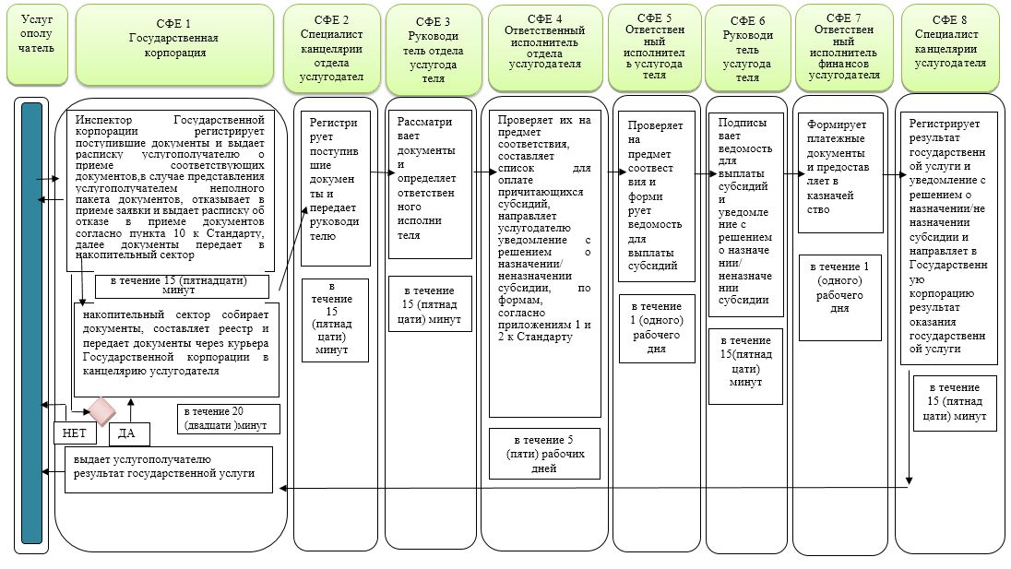

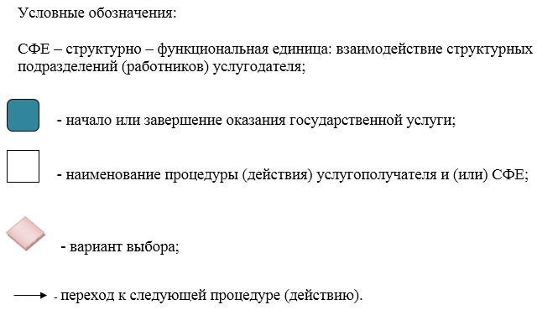

© 2012. РГП на ПХВ «Институт законодательства и правовой информации Республики Казахстан» Министерства юстиции Республики Казахстан

